調查報告

# 案　　由：教育普及多元、優質人才培育是臺灣過去經濟發展及產業不斷更新的重要基石；惟過去普設高中大學及技職學校升級，稀釋整體教育資源，加以高科技產業發展亟需高等技術人才，造成磁吸效應，使我國高等教育教學與研究人員面臨嚴重斷層，中央研究院指出就讀博士班誘因偏低、科研人才待遇及退休所得偏低為主因，中研院新聘學術研究獎金、教育部玉山學者計畫亦僅為短期補助，致受益人數有限，均為斷層可能原因。高等教育教學與科研人才均須長期培育與投資，進一步查察中小學教師及大專校院教師、高教科研人員薪資待遇結構，洵為因應高等教育崩壞、科研人才流向產業界甚或國外的重要議題，實有深入瞭解之必要案。

# 調查意見：

## **未來10年人才為國際競爭之關鍵因素，而我國刻面臨高階人才斷層及薪資落差問題，據112年中研院專案報告指出，目前就讀博士班誘因偏低、高教科研人才現職待遇及退休所得偏低等三大現況，引發各界關注；為因應問題，行政院業核定教育部於113年起調增公立大專校院助理教授以上學術研究加給15%、擴大彈性薪資範圍及金額，國科會則提出精進高階人才培育等措施，政策方向良善；惟整體挹注幅度有限，難以從根本解決，況我國重點產業人才供需失衡、國家級研究機關人才需求有待協助、針對教研人員待遇之國際比較研究基礎不足等情，爰面對國際人才爭奪戰愈演愈烈，有待盡速前瞻規劃及制度性檢討，期均衡人才供需、緩解人才需求**

### 教育為國家社會發展之根基，教師肩負為國家造育人才之任務，其執行教育工作之良窳，攸關教育成敗至鉅，並間接影響人民之受教權。**憲法第165條明示，國家應保障教育工作者之生活，並依國民經濟之進展，隨時提高其待遇。**教師待遇之高低，包括其敘薪核計，關係教師生活之保障，除屬憲法第15條財產權之保障外，亦屬涉及公共利益之重大事項。因此有關教師之待遇事項，不論公立或私立學校教師，自應以法律或法律明確授權之命令予以規範，始為憲法所許（按司法院釋字第707號解釋參照）。復按教師法第36條規定略以，教師之待遇，另以法律定之。次按教師待遇條例第2條、第13條及第21條規定略以，教師之待遇，分本薪（年功薪）、加給及獎金，加給包含職務加給（兼任主管職務者、導師或擔任特殊教育者之加給）、學術研究加給及地域加給。復依大學研究人員聘任辦法第11條規定略以，研究人員之待遇，依其聘任之等級，比照教師之規定。而公立學校教職員（含研究人員）之退休，依公立學校教職員退休資遣撫卹條例（下稱退撫條例）規定辦理；私立學校教職員（含研究人員）之退休，則依學校法人及其所屬私立學校教職員退休撫卹離職資遣條例規定辦理，合先敘明。足見，教育人員待遇之高低，包括其敘薪核計，關係是類人員生活保障，除屬憲法第15條財產權之保障外，亦屬涉及公共利益之重大事項，**教育部為全國教育行政主管機關，依法監督實屬責無旁貸**。

### 基於公、教人員職業特性及工作性質差異，憲法增修條文第6條明定略以，考試院掌理考試、公務人員之銓敘、保障、撫卹、退休，以及公務人員任免、考績、級俸、陞遷、褒獎之法制事項；另行政院為辦理全國教育業務，特設**教育部，主管教育人員相關人事法制及管理事項**。茲列歷年教師待遇之重要修正事項及相關數額如后：

#### 近10年重要修正檢討情形：

##### 教育部於104年6月10日制定公布教師待遇條例，明定教師之待遇，分本薪（年功薪）、加給及獎金，加給分為職務加給（兼任主管職務者、導師或擔任特殊教育者之加給）、學術研究加給及地域加給，並訂定教師薪級敘定、薪級晉級等相關規定。

##### 教育部107年起推動大專校院延攬國際頂尖人才實施計畫（下稱玉山計畫）等措施。同年軍公教員工待遇通案調整3%時，配合該計畫，公立大專校院教授學術研究加給調增10%，影響人數約8千人，年增經費約新臺幣（下同）6億元。中研院特聘研究員及研究員專業加給則比照調增10%。

##### 113年軍公教員工待遇通案調整4%，教育部提出提升教研人員待遇策略，**調整公立大專校院助理教授以上教師學術研究加給15%**，影響人數約1萬9千人，年增經費約21億元。另中研院相當等級人員專業加給亦比照調整15%，併同113年軍公教員工待遇調整作業辦理。

#### 113年待遇調增前，各級公立學校教師法定薪資支給數額概況如下：

1. 公立各級學校教師法定薪資支給數額概況

單位：元

|  | **職級** | **本（年功）薪** | **學術研究**  **加給** | **月薪** | **年薪** |
| --- | --- | --- | --- | --- | --- |
| **公立大專校院** | 教授 | 41,910-59,250 | 62,300 | 104,210-121,550 | 1,406,835-1,640,925 |
| 副教授 | 35,840-55,480 | 48,080 | 83,920-  103,560 | 1,132,920-1,398,060 |
| 助理  教授 | 31,560-51,910 | 42,080 | 73,640-93,990 | 994,140-1,268,865 |
| 講師 | 27,270-50,480 | 33,210 | 60,480-83,690 | 816,480-1,129,815 |
| **公立高中以下學校** | 具博士學位 | 32,630- 53,330 | 24,780-33,390 | 57,410- 86,720 | 832,445-1,257,440 |
| 具碩士學位 | 27,270- 51,910 | 24,780- 33,390 | 52,050- 85,300 | 754,725-1,236,850 |
| 具學士學位 | 23,350- 50,480 | 21,530- 28,130 | 44,880- 78,610 | 650,760-1,139,845 |
| 註：本表月薪為本（年功）薪及學術研究加給合計數、年薪含年終獎金（1.5個月）及公立高級中等以下學校教師考核獎金（1個月）。 | | | | | |

資料來源：教育部查復資料。

### 查，中研院112年3月13日於立法院報告**「解決高教人才斷層危機，如何塑造合理高教人才退休機制」**，並**以就讀博士班誘因偏低、現職高教科研人才待遇偏低及退休所得偏低等面向**進行分析、提出改善建議，引發各界關注。摘述相關內容略以：

#### **就讀博士班誘因偏低：**目前就讀博士班意願明顯不足，原因雖然複雜，但主要可歸因於：**博士班就讀期間獎學金，與業界薪資差異大**，在特定領域（如資訊）差異更大。**畢業後就業市場及薪資不具吸引力**。

#### **現職高教科研人才待遇偏低：**相較於歐美先進國家與鄰近亞洲地區國家，該院研究人員及各大學教授的薪資待遇與福利偏低，雖物價及生活條件有所不同，**但仍缺乏國際競爭力**。即使於基本薪資待遇外，另以其他方式額外加給作為彈性薪資之用，例如該院新聘學術研究獎金、各大學有教育部玉山計畫等，**惟此類彈性薪資僅為短期性補助，且有條件之限制，受益人數有限，仍無法解決高階教研人才長期薪資待遇較低之問題**。

#### **退休所得偏低：**現行教師退休制度，是將高階教研人員與中小學教師適用同一制度，**忽略現職人員薪資結構及養成教育投入成本之差異**。高階教研人員養成培育期長，進入職場時間晚，因此退休時年資較短，**所得替代率低**，其退休金減少之幅度與中小學教師相比，甚是明顯。

### 復查，針對中研院專案報告指出之人才斷層危機及建議等情，行政院業核定**教育部及國科會共提之「因應高教人才斷層-提升教研人員待遇計畫」**自113年起施行。本院於113年1月11日詢問教育部主管人員復稱以，這次剛核定的包含研究加給調增、彈性薪資加碼等都是回應中研院的建議，**是目前在體制內較可行的方向**，如果剛剛提到的問題**以這調整方向加碼**，……**不敢說能100%解決，但是一個方向**，如果不以這個方向，會有很多窒礙難行之處等語。茲概述相關措施如下：

#### 併同113年軍公教待遇調整，**調整公立大專助理教授以上教師學術研究加給15%**，預計113年新增經費20.7億元；**鼓勵私立大專比照並予以補助**，預估補助經費增加8.6億元，合計補助29.3億元。

1. 預估大專教師學術研究加給調增數額表

單位：元

|  | **教授** | **副教授** | **助理教授** | **講師** |
| --- | --- | --- | --- | --- |
| 原數額 | 62,300 | 48,080 | 42,080 | 33,210 |
| 調整後數額 | 71,650 | 55,300 | 48,400 | 不調整 |
| 增加數額 | +9,350 | +7,220 | +6,320 | -- |
| 受惠人數 | 約9千人 | 約6千人 | 約3千人 | -- |

　資料來源：本調查整理自人事行政總處約詢前查復資料。

#### **擴大彈性薪資適用對象及提高政府補助金額**：113年起擴大辦理加碼補助彈性薪資，放寬補助之適用對象及提高政府補助金額，預計補助金額每年增加6億元，共計補助8億元：

##### 升等教授超過5年：全年彈薪36萬~120萬元者，超過36萬部分由教育部補助；全年彈薪超過120萬元者，除上述補助外，超過120萬元部分亦由教育部補助50%。

##### 升等教授5年以下及副教授以下教研人員：全年彈薪24萬~84萬元者，超過24萬部分由教育部補助；全年彈薪超過84萬元者，除上述補助外，超過84萬元部分亦由教育部補助50%。

#### 強化博士生培育與獎學金：

##### 定額補助：每月教育部補助2萬元、學校及企業共同補助2萬元，合計每月4萬元。113年起每年補助1,200人，至115年起補助人數達3,600人，5年共計34.56億元。

##### 加碼補助：另由學校訂定相關規範，針對入學甄選機制、學校職涯輔導、學生實習銜接及師生參與產學合作研究等情形，教育部擇優加碼補助。113年起每年加碼補助0.54億元，至115年起加碼補助達1.62億元，5年共計6.48億元。

#### 提高教學實踐研究計畫內博士生兼任教學人員費用：自113年起，補助計畫內博士生兼任教學助理薪資每月薪資增核1萬元（12萬元/人/年）。預估113年補助1,340人，經費需求約1.6億元。

### 然查，本院及審計部曾分別針對教育部執行玉山計畫之調查結果顯示略以[1]，**教育部為鼓勵大專校院教研人員實質薪資差別化，推動彈性薪資方案，惟該方案支給對象仍偏重現職人員、彈性薪資額度低於1萬元人數占總人數逾4成等情，未有明顯改善**。本案相關調查結果略以：

#### 審計部110年查核意見指出，公立大專校院教師實質薪資所得呈現負成長，**顯見彈性薪資方案獎勵優秀教研人員之激勵效果尚屬有限**，允宜賡續研謀改善，以發揮延攬優秀人才之效益等語。

#### 本案再查，教育部稱副教授以下職級獲得彈性薪資之人數已由105學年4,171人增加至111學年6,149人，增加約1,978人。惟，自110學年至111學年，支領彈性薪資教師平均**每月額度未達2萬元者仍超過6成、未達1萬元者則逾3成**，顯示整體改善措施仍有限。

#### 茲列教育部**110-111學年特殊優秀人才彈性薪資平均每月補助額度分布**如下表：

1. 特殊優秀人才彈性薪資平均每月補助額度分布

單位：人；%

| **學年**  **額度** | **110** | | **111** | |
| --- | --- | --- | --- | --- |
| **人數** | **比率** | **人數** | **比率** |
| **未達5,000元** | 2,220 | 18.55% | 1,539 | 12.17% |
| **5,000-9,999元** | 2,539 | 21.21% | 2,413 | 19.08% |
| **10,000-19,999元** | 2,906 | 24.28% | 3,640 | 28.78% |
| **20,000-29,999元** | 1,453 | 12.14% | 1,615 | 12.77% |
| **30,000-39,999元** | 1,025 | 8.56% | 1,118 | 8.84% |
| **40,000-49,999元** | 849 | 7.09% | 780 | 6.17% |
| **50,000-59,999元** | 236 | 1.97% | 288 | 2.28% |
| **60,000-69,999元** | 240 | 2.01% | 359 | 2.84% |
| **70,000-79,999元** | 73 | 0.61% | 157 | 1.24% |
| **80,000-89,999元** | 137 | 1.14% | 302 | 2.39% |
| **90,000-99,999元** | 46 | 0.38% | 57 | 0.45% |
| **100,000元以上** | 244 | 2.04% | 380 | 3.00% |
| **合　　計** | 11,968 | 100.0% | 12,648 | 100.0% |

　資料來源：教育部約詢前查復資料。

#### 本案112年12月8日諮詢會議學者復稱，現任老師的問題，即使校長募款去給老師講座，除法定薪資外，另外是特聘或講座或玉山學者等，**臺大已經算狀況較好，但有拿到的彈性薪資的也頂多3成，約6百人左右而已**，部分也無法造福到。目前仍希望整體提升老師待遇，**也許政府已經很努力，但大部分依然無法顧及**。是以，專家學者意見與上述調查結果堪符，有待釐清改善。

### 科技創新乃支持國家發展之所需，亦顯示整體科研人才增量趨勢，面對少子化所導致的科技人力下降趨勢，如何增加科技人才來源，已成為我國經濟社會長遠發展的關鍵議題[2]。惟依**國家發展委員會**（下稱國發會）108年數位經濟及AI對社會影響與因應策略報告[3]即提出，2030年我國數位轉型人力需求缺口達8.3萬人，且未來10-15年科技可能影響工作機會，恐將面臨46%科技性失業之問題；該會於**112年5月更提出「112-114年重點產業人才供需調查及推估報告」[4]，分析所示「人才不足」比率較高產業，多屬「5+2產業創新」或「六大核心戰略產業」之範疇**，如IC設計、觀光遊樂、精準健康及智慧機械等產業約有7成以上廠商反映「人才不足」，顯示重點產業人才供需失衡。詳如下圖：

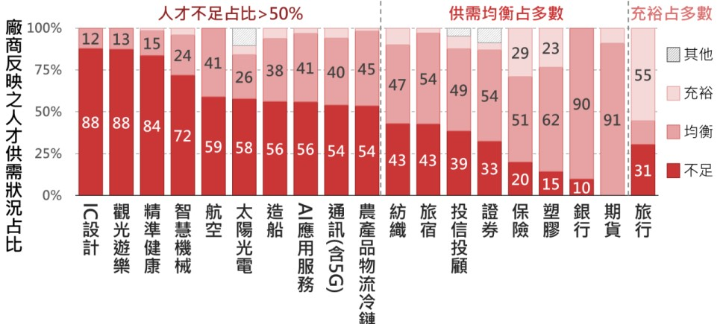

1. 111年重點產業人才供需狀況調查結果

註：111年觀光產業人才調查間適逢我國疫情第二年，因實施入境管制且無法確定解除時間，國內旅遊市場需求旺盛，刺激觀光遊樂業者人才需求數增長，故有88%觀光遊樂業者反映人才不足；反之，旅宿產業人才已於疫情第一年（110年）流失，且第二年因入境管制導致國際旅客數量銳減，當時旅宿業業者暫無人才增補之需求，故54%旅宿業者反映人才供給均衡。

資料來源：國發會。

### 另查，針對我國**教研人員薪資**國際落差之掌握情形尚有未足，摘述相關說明如下：

#### 據教育部函稱，**因無教研人員薪資與業界落差情形相關資料，爰無法提供**。又，教研人員薪資係依據教師待遇條例等相關規定，輔以校務基金自籌經費之其他給與及相關彈性薪資，並以所任等級、年資等因素決定支給數額，至民間部門薪資取決於市場因素，二者不宜直接相互比較等語。此外，復稱OECD國家及鄰近國家針對教育人員薪資待遇及退休之現狀、發展趨勢及相關對策分析，**因無相關資料，爰無法提供**等語。

#### 另，針對公務人員待遇之國際比較情形，人事行政總處則已提供**2022年我國與各國各級公務人員待遇支給一覽**，茲摘錄人事行政總處之相關調查結果及比較基準，有待教育部後續積極參酌[5]。

1. 2022年我國與各國(含香港地區)各級公務人員待遇支給情形-摘錄

單位：元

| **項目** | | **我國** | **日本** | **韓國** | **新加坡** | **美國** | **加拿大** | **英國** | **法國** | **德國** | **荷蘭** | **義大利** | **澳大利亞** | **紐西蘭** | **香港** |
| --- | --- | --- | --- | --- | --- | --- | --- | --- | --- | --- | --- | --- | --- | --- | --- |
| **月支**  **待遇**  **標準** | **相當常務次長級人員** | 157,250 | 257,913 | 187,347 | 2,144,520 | 508,381 | 516,860 | 589,299 | - | 518,422 | 388,857 | - | 638,951 | 481,338 | 1,467,241 |
| **相當司處長級人員** | 126,950 | 211,818 | 158,839 | 404,895 | 478,400 | 321,132 | 319,926 | 221,667 | 427,324 | 362,248 | 180,545 | 452,176 | 333,825 | 1,089,374 |
| **相當科長級人員** | 76,000 | 164,493 | 132,757 | 267,366 | 292,032 | 229,566 | 169,197 | 115,087 | 219,002 | 280,751 | 95,472 | 229,407 | 215,649 | 303,085 |
| **初任人員（科員）** | 46,460 | 51,108 | 83,823 | 193,590 | 153,325 | 185,132 | 90,195 | 83,396 | 102,669 | 183,755 | 95,472 | 158,927 | 134,802 | 240,881 |
| **初任人員（辦事員）** | 38,890 | 49,572 | 70,876 | 138,112 | 111,766 | 131,994 | 75,769 | 60,546 | 85,658 | 146,072 | 95,472 | 129,890 | 108,720 | - |
| **初任人員（書記）** | 31,450 | - | 53,250 | 93,240 | 88,993 | 123,684 | 63,969 | 59,378 | 81,530 | 106,537 | 95,472 | 101,744 | -- | 53,066 |
| **平均每人**  **國民所得**  **(以GDP為基準)** | | 32,914 | 44,977 | 47,397 | 69,466 | 71,090 | 57,762 | 49,765 | 53,961 | 65,524 | 63,419 | 52,397 | 61,977 | 51,051 | 70,456 |

資料來源：本調查整理自人事行政總處約詢前查復資料。

### 此外，本案就國家級研究機構之查復內容及諮詢學者之相關意見，均反應面臨相當人才吸納之困境待解。綜整摘略如下：

#### 據中研院查復意見稱，該院雖已有新聘獎金等措施，仍無法與教育部及國科會之攬才及培植年輕學者之部分措施相比，且**差距甚大**，亦**遠不及國外頂尖學研機構提供之薪資及配套福利措施等情**；而該院**109年間所擬新聘特優學術研究獎金，則未獲同意施行**。復稱，新聘獎金有2年限制，過去亦有2年新聘獎金支領結束後即被挖角之情形，甚至有已完成聘審作業程序並核給新聘獎金之新聘人員，經評估後仍不克應聘之情事，為延攬人才需要，**亟需調高研究人員及研究技術人員之薪資待遇**。

#### 工研院查復意見則稱略以，工研院人才流動會隨國內整體產業發展狀況而有波動，當國內產業對於人才需求量大時，員工離職率就會略為升高；且近5年，**該院人才流動市場主要為我國半導體、電腦及消費性電子與電子零組件等高科技產業之廠商**。此外，近年鼓勵院內跨域轉調，擴大培養第二專長，並規畫長期職涯發展機會，以及各類非現金獎勵，以廣納多元人才並留任等情。

#### 本案諮詢專家學者指稱，**大學招聘新老師或博士生都比以前困難**，因業界競爭，而**特聘、講座或玉山學者都是少數人，無法兼顧大局**；且申請延退狀況嚴重，**排擠年輕學者**，種種困境均待政府積極協助解決。

### 綜上，未來10年人才為國際競爭之關鍵因素，而我國刻面臨高階人才斷層及薪資落差問題，據112年中研院專案報告指出，目前就讀博士班誘因偏低、高教科研人才現職待遇及退休所得偏低等三大現況，引發各界關注；為因應問題，行政院業核定教育部於113年起調增公立大專校院助理教授以上學術研究加給15%、擴大彈性薪資範圍及金額，國科會則提出精進高階人才培育等措施，政策方向良善；惟整體挹注幅度有限，難以從根本解決，況我國重點產業人才供需失衡、國家級研究機關人才需求有待協助、針對教研人員待遇之國際比較研究基礎不足等情，爰面對國際人才爭奪戰愈演愈烈，有待盡速前瞻規劃及制度性檢討，期均衡人才供需、緩解人才需求。

## **國家未來人力資本奠基於高等教育人才之培育，惟我國大學之生師比居高不下、近5年專任教師數減幅達6.4%，且揆諸近10年大專校院教師年齡分布，自102學年集中於45-54歲（約43.7%），至111學年則已集中於50-59歲（亦約43.7%），高教各學制55歲以上教師占比達40.5%~44.4%間，整體年齡結構偏高，較日、韓等國更顯著，尤以私立科大最為嚴峻；此外，國科會統計近10年我國高教部門研發人力降幅逼近5%，55歲以上研究人員占比逐年增加，整體亦無緩解趨勢；而教育部近年已實施玉山計畫等措施，彈性薪資方案對留任人才雖具初步成效，惟獎勵數量尚屬偏低，整體效益有待持續評估，況潛藏私校超額年金負擔沉重等問題逐漸浮現，均凸顯我國整體教研能量發展及國際競爭力之長期隱憂，有待積極研商解決**

### 我國大學之生師比居高不下、近5年專任教師數大幅銳減等情，相關情形概述如下：

#### 近年因少子女化，高教教師數之下降幅度較學生數下降幅度小，故公私立大專校院日間學制生師比，反有逐年改善之趨勢；惟，其與先進國家或OECD國家平均值仍有極大之落差。詳如下表：

1. 107-109學年主要國家生師比之一覽表

| **統計期** | **國別** | **國小** | **國中** | **高級中等學校** | **高等教育** |
| --- | --- | --- | --- | --- | --- |
| **107**  **學年** | 中華民國 | 12.11 | 10.23 | 15.31 | 22.28 |
| 南韓 | 16.50 | 13.50 | 12.20 | - |
| 日本 | 16.20 | 13.00 | 11.70 | - |
| 美國 | 15.20 | 15.20 | 15.10 | 13.80 |
| OECD國家 | 14.60 | 13.00 | 13.00 | 15.20 |
| **108**  **學年** | 中華民國 | 12.12 | 9.88 | 14.58 | 21.99 |
| 南韓 | 16.62 | 13.02 | 11.37 | - |
| 日本 | 15.90 | 12.86 | 11.57 | - |
| 美國 | 15.21 | 15.19 | 15.14 | 13.64 |
| OECD國家 | 14.50 | 13.06 | 13.01 | 15.14 |
| **109**  **學年** | 中華民國 | 12.11 | 9.69 | 14.22 | 21.73 |
| 南韓 | 16.31 | 13.11 | 10.90 | - |
| 日本 | 15.62 | 12.72 | 11.43 | - |
| 美國 | 15.03 | 15.03 | 15.01 | 13.50 |
| OECD國家 | 14.37 | 13.24 | 12.87 | 15.11 |

資料來源：本調查整理自教育部統計處統計表快速查詢。

#### 查111學年大專校院專任教師數4.4萬人，與106學年相較，專任教師數計減3,024人或6.4%，其中副教授、助理教授各減1,690人、580人，講師及其他亦減1,829人，教授則呈增加，整體而言，大專校院專任教師數減少主因部分學校預先因應少子化衝擊，控管專任教師員額所致。詳下圖：

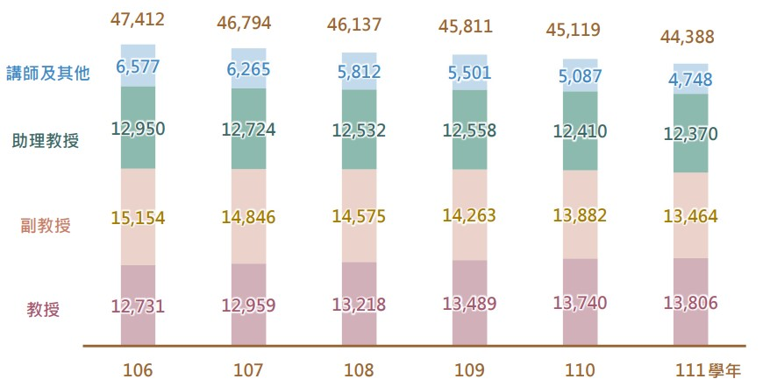

1. 大專校院專任教師概況（人）

註：其他教師105學年以前包含專業技術人員及教師、專案教學人員、教官、護理教師、護理實習臨床指導及86/3/21前助教，自106學年起，不含專業技術人員及教師、專案教學人員（按教師職級分別計入教授、副教授、助理教授、講師），並增列運動教練。

資料來源：教育部（民112）。111學年大專校院概況統計。113年1月，取自https://stats.moe.gov.tw/files/ebook/higher/111/111higher.pdf

### 承上，我國大專校院專任教師之趨勢分析，顯示我國高教師資呈高齡化，**不同學校性質師資結構高齡化之成因尚不盡相同**，部分領域亦呈差異化，實際影響有待通盤研析評估。茲述相關統計如下：

#### 依教育部統計略以，111學年公立大專校院之教師年齡多集中在50-59歲，102學年多集中在45-54歲，**年齡分布結構呈現老化趨勢**。教師年齡結構變化原因除既有教師年齡自然老化外，近年也因少子女化趨勢，各大學所需之教師數逐年下降，以致新進青壯年教師數不易增加，影響整體教師年齡結構。

#### 此外，111學年大專校院**各學制55歲以上教師占比部分，公立一般大學為41.3%、私立一般大學為40.5%、公立技職校院為42.7%、私立技職校院為44.4%，顯見整體均逾4成以上**。趨勢如下2圖：

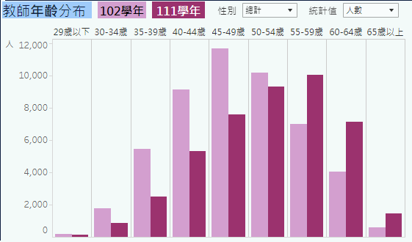

1. 102及111學年大專校院教師年齡分布圖

資料來源：教育部統計處主題式互動統計圖表。

|  |
| --- |
|  |
| 1. 102-111學年教師人數及55歲以上占比之變化   資料來源：教育部統計處主題式互動統計圖表。 |

#### 復據國科會所轄國家實驗研究院科技政策研究與資訊中心（下稱NPHRST）研究指出[6]，國內不同學校性質之師資結構均有頭重腳輕（上寬下窄）偏老化現象，**尤以私立科大最為嚴重**，其他學校性質亦有教師年齡結構失衡現象值得注意。

#### 況領域別亦呈差異化，參考110年NPHRST之國內高等教育統計分析[7]，大專校院7大領域教師年齡，「資通訊、工程、製造及營建」與「農林漁及獸醫」教師之最高占比年齡區間不同於其他領域，以55至64歲占4成以上居多數。詳下圖：

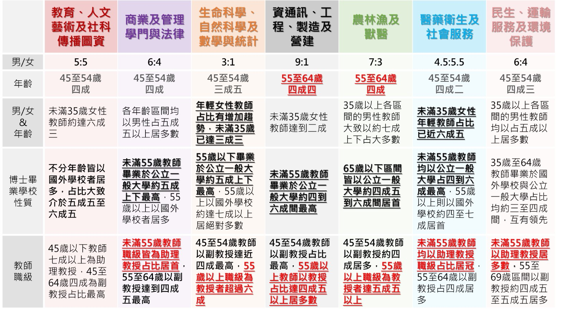

1. NPHRST國內高等教育相關統計-七大領域教師數據比較

資料來源：NPHRST。

### 國際趨勢比較上，我國與日本、韓國、英國等高教師資年齡似有日漸偏高趨勢，然2019年**國內師資「50歲（含）以上」之占比已達6成**，有別於其餘三國均在4至5成之間，亦充分顯示**高教師資高齡化雖為國內、外共同面臨之挑戰，惟我國高齡化情況卻較各國更為嚴峻**。詳如下圖所示：

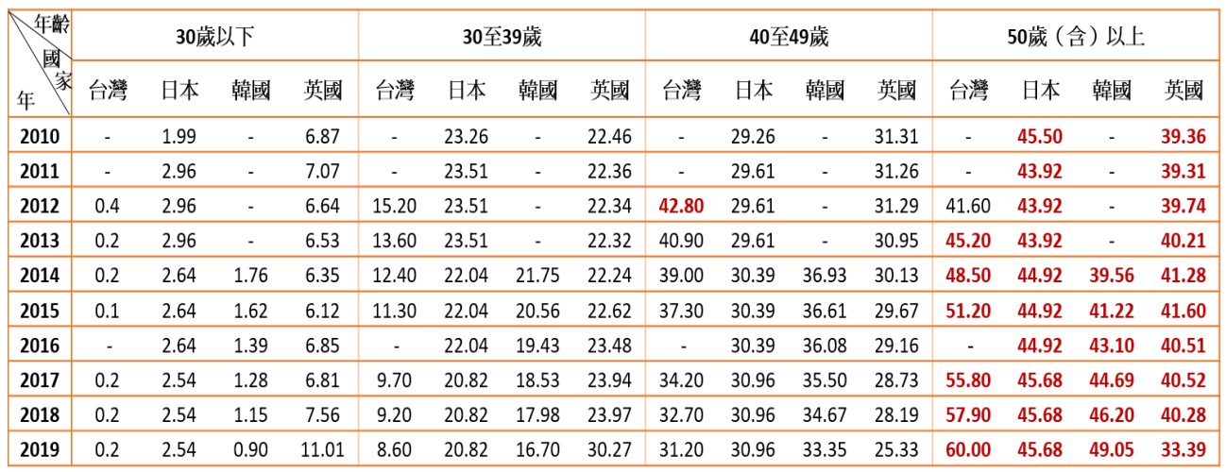

1. 國際高等校院師資占比(%)

資料來源：NPHRST[8]。

### 次查，在**科研人力部分**，從各年齡占比趨勢觀察，**我國研究人員年齡結構亦略朝高齡化發展趨勢**。依國科會111年全國科技動態調查[9]分析略以：

#### 觀察研發人力中的研究人員，總人數持續成長，35-44歲研究人員占比以及人數呈下降之狀況，**45-54歲及55歲以上之占比與人數則逐年上升**。詳如下圖。

#### 細究國科會科學技術統計要覽列載以[10]，近10年我國研究人力由2013年之179,975人年，逐年成長至2022年之213,126人年，年平均成長率為1.84%；歷年研究人員年齡分布以25-34歲人數最多，惟近年占比有逐年下降趨勢，由2013年占43.6%至2022年降為36.0%，占比減少7.6個百分點，然**55歲以上研究人員占比逐年增加，由2013年之6.1%，上升至2022年之9.4%，顯示研究人員年齡結構朝高齡化發展**。歷年之年齡結構趨勢詳如下表。

1. 歷年全國研究人員（人數）－依年齡組區分

單位：人數；%

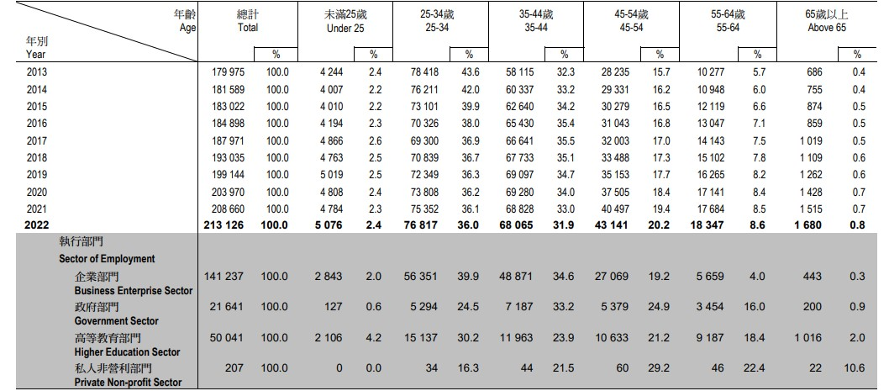

資料來源：國科會科學技術統計要覽（2023版）。

#### 若依各執行部門區分，觀察近5年之年齡走勢，僅高等教育部門，在45-54歲研究人員占比下降與全國趨勢不同，其餘各年齡層則與全國的方向一致，呈現44歲以下研究人員占比下降，45歲以上研究人員占比上升（詳下圖）。此外，我國女性於科研人力占比亦逐年增加，然在少子化趨勢下，未來是否能補足研發人力需求仍尚待觀察。

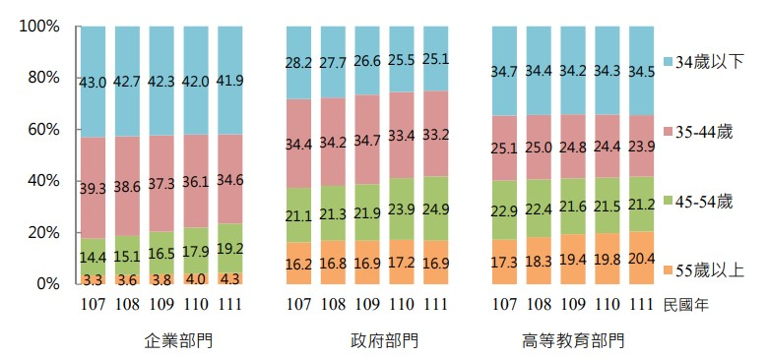

1. 企業部門、政府部門以及高等教育部門研究人員年齡結構(%)

資料來源：國科會111年全國科技動態調查結果。

#### 另依國科會提供近5年該會工程處專題研究計畫申請人之年齡分析，60歲以下申請者之占比呈現逐年下降趨勢，顯示逐漸缺乏年輕研究人員投入。如下圖所示：

1. 108-112年申請國科會工程處專題計畫之計畫主持人(PI)年齡統計

單位：%



資料來源：國科會查復資料。

#### 此外，國科會研究顯示近10年我國研發人力似逐漸集中於企業，且**高教部門降幅近5%**（如下表）：

1. 全國研發人力（人數）－依執行部門區分

單位：%；人數

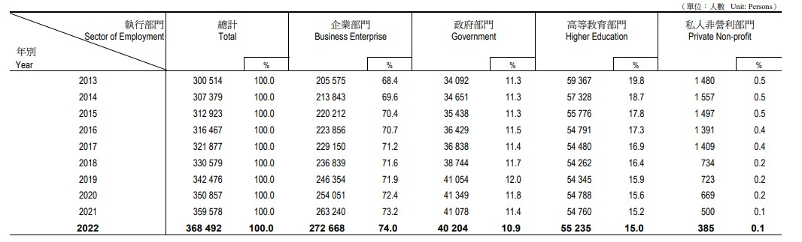

資料來源：國科會科學技術統計要覽（2023版）。

### 另查，我國近年實施玉山計畫等措施，彈性薪資方案對留任人才雖具成效，惟獎勵數量尚屬偏低，整體效益有待持續評估，況背後潛藏私校超額年金負擔沉重問題等逐漸浮現，有待積極研商解決。相關說明摘述如下：

#### 教育部雖稱，大專校院運用高教深耕經費於新聘教師，已由106學年度675人增加至110學年度890人。惟私校獎補助將「青壯年專任教師」加權認列情形及玉山計畫實際延攬青年學者等情形，仍有待改善。如下二表所示：

1. 私校獎補助將「青壯年專任教師」加權認列之辦理校數及人數

　　單位：人

|  |  |  |
| --- | --- | --- |
| **大專校院** | **校數** | **教師人數** |
| 110年(僅大學) | 34校 | 242人 |
| 111年 | 84校 | 652人 |
| 112年 | 84校 | 549人 |

　資料來源：教育部查復資料。

1. 教育部玉山計畫延攬對象情形

單位：人

| **年度** | **玉山學者** | **玉山青年學者** | **學術交流暨**  **工作費學者** | **合計** |
| --- | --- | --- | --- | --- |
| 107 | 21 | 25 | -- | 46 |
| 108 | 13 | 19 | -- | 32 |
| 109 | 15 | 28 | -- | 43 |
| 110 | 13 | 23 | 22（20位為青年） | 58 |
| 111 | 21 | 24 | 11（10位為青年） | 56 |

資料來源：教育部查復資料。

#### 此外，針對外界反應**私校超額年金**[11]**負擔沉重問題**，經詢問教育部雖稱，私校教職員公保超額年金具職業年金性質，以保障教職員權益為目的，性質上係屬雇主（私校）責任**，**依現行規定採政府及雇主（私校）各負擔50%之機制，**已適度考量並減輕私校財務負擔**……持續採財務監督、財務補助、獎勵考核等作法提供協助等語。惟據悉[12]，112年11月20日部分私立大專校院校長於立法院公聽會指出，隨退休教職員累計人數增多，私校退休超額年金負擔愈來愈重，恐難以平衡相關成本等情；及111年全國大專校院校長會議之意見指稱[13]，**超額年金恐成為壓倒私校的最後一根稻草等語**，足見隨大學高齡化教師結構趨勢之延燒，政府謂不可不正視其相關議題。

### 除上述相關趨勢外，復據審計部110年相關查核意見略以**，**該部前於107年辦理高等教育競爭型計畫執行情形專案調查，即核有：大專校院教師存有高齡化現象，**未來15年內將面臨5成以上教師屆齡退休之嚴峻情勢**，又在全球高等教育競爭環境下，我國大專校院教師薪資待遇因缺乏競爭力，未來大量教師屆齡退休時，恐因優秀青年教師招募不易，形成人才斷層，對於學校教研能量永續發展產生負面影響等情事。對此，目前相關措施之成效尚未見明顯緩解趨勢。復就高教及研究人力結構趨勢引發之問題，針對上述現狀及教育部歷來計畫執行情形，審計部其他相關查核意見摘要如下表，有待教育部後續持續參酌檢討。茲列審計部歷來相關查核意見摘要如下：

1. 審計部歷來相關查核意見摘要

| **年度** | **相關內容摘要** |
| --- | --- |
| **107** | 大專校院彈性薪資有助於提升教師薪資水準，惟彈性薪資職級分布有集中於教授之趨勢，另延攬新進教師情形仍未臻理想，尚待研謀改進，以確實發揮延攬及留任優秀人才功效，並兼顧激勵青年學者效果。 |
| **108** | 彈性薪資方案支給對象仍偏重現職人員之留任，延攬國內外新進教研人才效果有限，允宜持續研謀改善，強化國內外人才之延攬機制，以提升執行成效。 |
| 彈性薪資補助額度低於10,000元人數約占補助總人數36%，補助額度尚無明顯增加及差異化，激勵效果尚屬有限，允宜持續督促學校精進校內彈性薪資制度，以確實發揮彈性薪資延攬優秀人才之效益。 |
| **109** | 推動彈性薪資方案獎勵優秀教研人員，惟彈性薪資額度低於1萬元人數占總人數逾3成且比率逐年增加，薪資額度尚無明顯增加及差異化，激勵效果尚屬有限，允宜持續督促學校精進校內彈性薪資制度，以確實發揮彈性薪資延攬優秀人才之效益。 |
| 推動彈性薪資方案有利競逐國際優秀教研人才，惟支給對象仍以現職人員為主，延攬國內外新進教研人才效果有限，允宜持續研謀改善，強化國內外人才之延攬機制，以提升執行成效。 |
| 教育部要求學校彈性薪資支給規定應明定副教授以下職級人數所占比率，實際執行結果，副教授以下職級人數雖然增加，惟部分學校所訂比率未及高等教育深耕計畫推動前副教授以下職級支領彈性薪資比率之半數，推動成效亦不顯著，難以顯現扶植優秀青壯學者之效益。 |
| **110** | 大專校院師資高齡化問題未能有效緩解，潛藏師資人才斷層之隱憂，允宜賡續研謀有效之因應措施，以利我國高等教育永續發展。 |
| **111** | 我國公立大專校院教師實質薪資所得呈現負成長現象，教育部雖推動彈性薪資方案獎勵優秀教研人員，惟彈性薪資額度低於1萬元人數占總人數逾4成，激勵效果尚屬有限，允宜賡續研謀改善，以發揮延攬優秀人才之效益。 |
| 教育部推動彈性薪資方案結果，副教授以下職級人數占總人數比率呈現遞減趨勢，難以顯現扶植優秀青壯學者之效益。 |
| 我國研發人力逐年攀升，惟8成博士研發人力服務於學界與政府部門，允宜積極提升產業博士培育量能，以有效運用高階研發人力將學術知識轉換成產業創新動能，擴大高階研發人力與產業連結成效。 |

資料來源：本調查整理自審計部查復資料。

### 綜上，國家未來人力資本奠基於高等教育人才之培育，惟我國大學之生師比居高不下、近5年專任教師數減幅達6.4%，且揆諸近10年大專校院教師年齡分布，自102學年集中於45-54歲（約43.7%），至111學年則已集中於50-59歲（亦約43.7%），高教各學制55歲以上教師占比達40.5%~44.4%間，整體年齡結構偏高，較日、韓等國更顯著，尤以私立科大最為嚴峻**；**此外，國科會統計近10年我國高教部門研發人力降幅逼近5%，55歲以上研究人員占比逐年增加，整體亦無緩解趨勢；而教育部近年已實施玉山計畫等措施，彈性薪資方案對留任人才雖具初步成效，惟獎勵數量尚屬偏低，整體效益有待持續評估，況潛藏私校超額年金負擔沉重等問題逐漸浮現，均凸顯我國整體教研能量發展及國際競爭力之長期隱憂，有待積極研商解決。

## **高階人才培育係學研能量及國際產業競逐之重要基礎，惟我國面臨少子女化衝擊，招生來源持續短缺，博士人才培育數量逐年降低，自101學年3.3萬人降至111學年2.9萬人，十年間減少約12.4%；復依近3年新生註冊率顯示，108學年以博士班之89.1%位居所有學制中最高，至111學年則跌至86.9%，其中更有41班別新生報到人數為0、有6班次經教育部核定停招，且逾半停招班別為曾獲典範科大或頂尖大學計畫之學校，況110年產博計畫新生入學率僅5成、近半數終止計畫及部分學程無人就讀等情，有待檢討評估；此外，112學年中研院國際研究生學程（TIGP）招生創近5年新低，且來源過度集中單一國家，後續亟待協助因應；又我國STEM領域學生數占比整體雖止跌回升，惟106學年至111學年學生數減幅達13萬人，長此以往，未來高階人才斷層問題及研發能量堪慮，相關人才培育藍圖有待政府從長計議，及早務實面對**

### 按教育基本法第2條第1項規定，教育之目的以培養人民健全人格、民主素養、法治觀念、人文涵養、愛國教育、鄉土關懷、資訊知能、強健體魄及思考、判斷與創造能力，並促進其對基本人權之尊重、生態環境之保護及對不同國家、族群、性別、宗教、文化之瞭解與關懷，使其成為具有國家意識與國際視野之現代化國民。同條第2項規定，為實現前項教育目的，國家、教育機構、教師、父母應負協助之責任。及大學法第1條明文，大學以研究學術，培育人才，提升文化，服務社會，促進國家發展為宗旨。準此，高等教育實兼具促進國家發展與協助國民自我實現之兩種任務。復按專科以上學校總量發展規模與資源條件標準第3條第1項規定，教育部應依國家整體人才培育政策、社會發展需求、學校資源條件、師資專長、總量發展規模、新生註冊率及畢業學生就業等面向，徵詢相關產業之目的事業主管機關意見後，核定專科以上學校增設、調整院、所、系、科與學位學程及招生名額總量。準此，政府應依整體國家政策發展，積極研謀規劃科系調整及高教政策規模等走向。

### 我國研究所係高等教育學制之最終階段，適值學校邁入勞動市場之轉捩點，個人經濟、家庭因素及生涯規劃為入學或持續就學意願高低之關鍵，回流及休、退學學生比率高於其他教育階段，致生源複雜多元[14]。惟查，**近5年我國博士班新生註冊率呈明顯降幅（約2.2%）**[15]，且部分**傳統前段大學博士班**已逐漸出現停招或註冊率掛零等情，具體影響及其因素均待主管機關評估檢討。現況概述如下：

#### 依教育部統計，博士班學生數受招生名額統一調控政策影響，由101學年3.3萬人減至111學年2.9萬人，**十年間減少約12.4%**；復因**學生升讀研究所意願降低**[16]，碩士班學生數亦由101學年18.3萬人減至111學年之17.5萬人，計減4.5%。基此，預測未來16學年，研究所學生數平均年減1,100人（或0.6%）；至127學年研究所學生數將減為18.6萬人，26學年間減少3萬人（或13.8%）。如下圖：

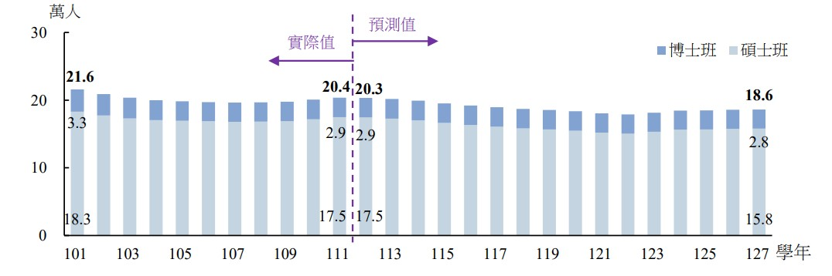

1. 大專校院研究所學生數變化趨勢

資料來源：本調查整理自教育部查復資料。

#### 次查，110至111學年我國大專校院博士班分別有**32班與41班別**之**新生報到人數掛零（表略）**。

#### 復依教育部統計，103-111學年公私立大專校院**停招**博士班數量自3班增為6班，且查**111學年約有67%停招班別係屬曾獲典範科大或頂尖大學計畫之學校（表略）**。

### 復據中研院查復意見略以，臺灣目前遭遇高等教育人才斷層危機，除了少子化現象導致本國籍學生申請及錄取博士班人數逐年減少外，由於**各國政府無不採取保護措施將碩、博士高階人才留在國內**，甚至以更優渥的獎學金吸引他國人才，導致**中研院在招收優秀國際學生過程中遇到瓶頸，進而影響招生之數量與品質**。以中研院「國際研究生學程」（Taiwan International Graduate Program, TIGP）博士生招生作業為例，**112學年計有1,383人申請，臺灣學生僅有54位，占3.9%，為近5年新低**；來自馬來西亞、菲律賓、泰國、越南、印尼等東南亞五國的學生合計64人，僅占4.6%，而來自巴基斯坦的學生申請比率，已從近4年平均25%暴增為45.5%，以TIGP現有338名國際學生分屬46個國家而言，**本屆申請人數近半數來自單一國家，實為一大警訊**。

### 另依審計部110年查核意見略以，產學合作培育博士有助強化產業創新研發能量，**惟產博計畫新生入學率僅5成且近半數學程已終止計畫**，允宜深入了解原因積極研謀改善，提升學生就讀意願；**產業博士畢業率持續下滑，且逾2成學生中途退出學程培育**，允宜研析學生退出計畫原因，擬具輔導措施，提升計畫整體成效。臚列本案相關調查結果如后：

#### 108至112學年無人就讀之產業博士學程：

1. **108至112學年無人就讀之產業博士學程明細(簡表)**

| **領域** | **計畫核定招生名額** |
| --- | --- |
| **人管01**  **電資03**  **電資04**  **生醫06** | 2 |
| 6 |
| 2 |
| 7 |

資料來源：教育部約詢前查復資料。

#### 108-111學年產業博士入學學生退出比率超過3成（含新生入學0人）之實際情形[17]：

| **學年** | **學校名稱** | **學程或計畫名稱** | **退出比率** |
| --- | --- | --- | --- |
| **108** | **（表略）** | **（表略）** | 100% |
| -- |
| 100% |
| 100% |
| 50% |
| 33% |
| **109** | 100% |
| 100% |
| 50% |
| 50% |
| -- |
| **110** | 67% |
| 33% |
| 50% |
| **111** | -- |
| -- |

資料來源：本調查整理自教育部約詢前查復資料。

#### 茲列美日等主要國家產學合作博士人才培育策略如下：

1. **主要國家產學合作博士人才培育策略**

| **國別** | **主要內容** |
| --- | --- |
| **美國** | 美國國家科學基金會（NSF）工程局管轄的產學合作據點創造計畫－工程研究中心（Engineering Research Centers, ERC），針對先進的商品製造；生技和健康科學；能源基礎設施；微電子、感測器和IT等重點領域，推動以博士生為中心的產學合作人才培育。  參與ERC研究計畫的學生，由ERC提供學費、生活費支援，並提供研究環境及大學和研究所教育課程；企業則需向ERC支付會費，利用其會員的資格，取得運用測試場域或學生等權利。 |
| **英國** | 英國各研究委員會提出「科學與工程合作獎勵計畫」（Industrial Cooperative Awards in Science and Engineering, CASE），針對工程、物理、生物科技/醫學等領域，由學界與產業界共同執行計畫和負擔人才培育經費，鼓勵博士生從事產業相關研究專案，培育具產業實務經驗的博士人才。 |
| **丹麥** | 丹麥政府行之有年的「產業博士學位計畫」（Industrial PhD），由政府補助學生、企業及大學，並針對申請者訂有明確的成績標準，在博士生培育課程中納入與企業合作之計畫，以促進企業與大學之間技術移轉。 |
| **日本** | 日本於2015年由產官學組成「超級合作大學院聯盟」，透過多家企業採會員制方式，推動產學合作培育博士人才，主要業務包括：培育創新博士人才、促進產學合作研究、支持學生實作學習、國際合作計畫、宣導活動等，並對學生提供財務支援。  日本文部科學省於2016年公布之「第3次大學院教育振興對策綱領」中，推動博士教育領導計畫，由產官學共同合作發展與開設課程，並規劃中長期實習的5年綜合碩博士學位計畫；2018年進一步創設「卓越研究所」，培育具備知識專業且能夠引領創新的博士人才，主要內容包括：開設連貫式碩博士課程、提供優秀學生經濟支持、鼓勵傑出社會人士攻讀博士學位、企業增加投資經費與雇用博士人才以促進就業等。 |

資料來源：本院通案性案件調查研究報告(111教調21)之國發會查復資料。

### 此外，教育部統計我國STEM領域學生人數占大專校院全體學生人數比率從106學年（396,826人，31.2%）至111學年（380,000人，33.3%）已呈現止跌回升的趨勢。然因我國少子女化及高齡化現象，106學年至111學年整體學生人數已減幅13萬人，**未來仍可能面臨STEM領域人才不足的情形**。反觀，國發會相關研究指出[18]，**美日韓等國近年來為推動大學STEM人才培育**，政府均已設立專責組織，如隸屬美國白宮科技政策辦公室的國家科學技術委員會設立STEM教育委員會，跨部會支持STEM教育的聯邦計畫和活動，並每5年制定聯邦STEM教育戰略；日本文部科學省成立「加強大學數學與數據科學教育措施推進委員會」，促進數學、數據科學和AI教育推廣到全國大學；南韓教育部亦偕同相關行政部門及民間專業機構籌組專責小組，探求半導體等高科技領域人才培育政策課題與制定對策等國際相關趨勢，殊值參酌。

### 綜上，高階人才培育係學研能量及國際產業競逐之重要基礎，惟我國面臨少子女化衝擊，招生來源持續短缺，博士人才培育數量逐年降低，自101學年3.3萬人降至111學年2.9萬人，十年間減少約12.4%；復依近3年新生註冊率顯示，108學年以博士班之89.1%位居所有學制中最高，至111學年則跌至86.9%，其中更有41班別新生報到人數為0、有6班次經教育部核定停招，且逾半停招班別為曾獲典範科大或頂尖大學計畫之學校，況110年產博計畫新生入學率僅5成、近半數終止計畫及部分學程無人就讀等情，有待檢討評估；此外，112學年中研院國際研究生學程（TIGP）招生創近5年新低，且來源過度集中單一國家，後續亟待協助因應；又我國STEM領域學生數占比整體雖止跌回升，惟106學年至111學年學生數減幅達13萬人，長此以往，未來高階人才斷層問題及研發能量堪慮，相關人才培育藍圖有待政府從長計議，及早務實面對。

## **案據機關查復指出，相較於世界各國延攬高階人才之薪給，我國教研人才現職待遇相對偏低，而107年6月30日前已退休之公立大專教師與高中以下教師平均退休年資雖均為29餘年，然退休年齡差距約達8歲，況於90年後逾40歲以上方取得博士學位之教師比率大幅增加，爰其對於我國高階教研人才養成之影響亟待評估；復依本案專家諮詢意見指出，中研院及前段大學均面臨國內外優秀人才招聘及外界挖角等嚴重困境，期提高人才吸引力，相關建言有待教育部會同各機關參酌研議**

### 依司法院釋字第308號解釋理由書略以，公立學校聘任之教師係基於聘約關係，擔任教學研究工作，與文武職公務員執行法令所定職務，服從長官監督之情形有所不同，故聘任之教師應不屬於公務員服務法第24條所稱之公務員。惟此類教師如兼任學校行政職務，就其兼任之行政職務，仍有公務員服務法之適用。針對公立學校教職員退休給與[19]，按司法院釋字第783號解釋略以，特殊情況退休公立學校教職員退休所得替代率之調整：……主管機關於依退撫條例第97條規定為第1次定期檢討時，宜採適當調整（例如適當調整此等特殊情況人員之退休所得替代率）或其他補償措施。又其意旨略如[20]，有關教職員退休後所領之退撫給與宜逕隨消費者物價指數累計成長率調整之，無須再將國家經濟環境、政府財政與退撫基金準備率等列入考量條件等情。關於上述檢討情形，據教育部稱，**基於退撫基金財務永續健全考量**，業經依法檢討，**現行年金改革措施仍應維持**，合先敘明。

### 據教育部查復略以，107年6月30日前已退休之公立大專教師，**平均退休年資為29.3年**，**與高中以下學校教師平均退休年資29.2年，並無年資較短情形**。依教育部彙整退休年資25年、30年、35年及40年之退休所得比較如下表：

1. 公立學校教研人員退休年資25年、30年、35年及40年之退休所得比較一覽表

單位：元

| **職稱** | **服務年資25年**  **（舊制0年，**  **新制25年）** | | | **服務年資30年**  **（舊制2年6月，新制27年6月）** | | | **服務年資35年**  **（舊制7年6月，新制27年6月）** | | | **服務年資40年**  **（舊制12年6月，新制27年6月）** | | |
| --- | --- | --- | --- | --- | --- | --- | --- | --- | --- | --- | --- | --- |
| **月退休金**  **（替代率54%）** | | | **月退休金**  **（替代率61.5%）** | | | **月退休金**  **（替代率69%）** | | | **月退休金**  **（替代率71.5%）** | | |
| **舊制（0%）** | **新制**  **（50%）** | **合計** | **舊制（12.5%）** | **新制**  **（55%）** | **合計** | **舊制（37.5%）** | **新制**  **（55%）** | **合計** | **舊制（62.5%）** | **新制**  **（55%）** | **合計** |
| **教授**  **（研究員）**  **770薪點** | ＼ | 59,250 | **59,250** | 7,703 | 65,175 | **72,878** | 16,590 | 65,175 | **81,765** | 19,553 | 65,175 | **84,728** |
| **副教授**  **（副研究員）**  **710薪點** | ＼ | 55,480 | **55,480** | 7,213 | 61,028 | **68,241** | 15,535 | 61,028 | **76,563** | 18,309 | 61,028 | **79,337** |
| **助理教授**  **（助理研究員）**  **650薪點** | ＼ | 51,910 | **51,910** | 6,749 | 57,101 | **63,850** | 14,535 | 57,101 | **71,636** | 17,131 | 57,101 | **74,232** |
| **講師**  **（研究助理）**  **625薪點** | ＼ | 50,480 | **50,480** | 6,563 | 55,528 | **62,091** | 14,135 | 55,528 | **69,663** | 16,659 | 55,528 | **72,187** |
| **中小學**  **教師**  **625薪點** | ＼ | 50,480 | **50,480** | 6,563 | 55,528 | **62,091** | 14,135 | 55,528 | **69,663** | 16,659 | 55.528 | **72,187** |

註：

1. 本表假設各級學校教研人員於112年8月1日依退撫條例辦理退休，且退休金以最後在職之半（年功）薪額為計算基準，惟個人新舊制年資、退休金計算基準仍應視個人經歷為準。
2. 替代率均以112年作為基準。
3. **中小學教師以取得大學學位**，最高薪點625薪點計算。

資料來源：教育部查復資料。

### 查，107年6月30日前已退休之公立大專教師與高中以下學校教師平均退休年資均為**29餘年**，又108年至111年公立大專教師平均退休年資**有30年**，無明顯差異。然，**目前高中以下教師平均退休年齡為56餘歲，公立大專校院教師平均退休年齡約64餘歲，差距約達8歲**。此外，國家實驗研究院指出[21]，**90年後逾40歲以上方取得博士學位之教師比率大幅增加**，爰整體對於我國高階教研人才養成之影響仍亟待評估。

### 此外，本案教育部迄未提供教授薪資之國際比較，惟查教育部過去委託中研院之研究報告指出[22]，世界各國大學教授人員的薪資結構，主要可分為歐陸國家的國家型薪資結構，及英語系國家的市場型薪資結構，兩種對立的型態，英語系國家的學術系統所提供的薪資通常比歐洲大陸較高。而對比世界各國，**我國教授人員的薪資普遍太低**，且各國不同層級教授人員間薪資數額則存在明顯差距；此外，以購買力計算，加拿大的大學教授收入最高，再分析世界頂尖大學部分，**助理教授年薪最高的是香港城市大學，高達288.9萬元臺幣**，至**教授年薪最高者，則為新加坡南洋理工大學的525.0萬元**。茲摘錄該研究並提出世界各國大學教授薪資比較**、**世界頂尖大學教授人員薪資比較等情，如下2表。

1. 世界各國大學教授薪資比較表(摘要)

單位：元/月

| **國家** | **新聘教授（Entry）** | **平均薪資** | **最高等級教授（Top）** |
| --- | --- | --- | --- |
| 加拿大 | 172,277 | 216,240 | 285,024 |
| 義大利 | 105,926 | 208,998 | 273,996 |
| 美國 | 148,748 | 181,923 | 221,108 |
| 沙烏地阿拉伯 | 103,883 | 180,360 | 256,146 |
| 英國 | 122,514 | 178,587 | 251,488 |
| 澳洲 | 118,097 | 171,676 | 225,345 |
| 荷蘭 | 104,334 | 159,656 | 214,046 |
| 德國 | 146,794 | 154,487 | 191,809 |
| 挪威 | 134,955 | 148,447 | 175,702 |
| 以色列 | 105,926 | 142,647 | 191,629 |
| 法國 | 59,289 | 104,694 | 143,489 |
| 日本 | 87,055 | 104,364 | 138,350 |

註：本研究修改自Altbach、Reisberg與Pacheco（2012:11）；查詢2013年12月26日美元即期賣出匯率為30.05。

資料來源：本調查摘錄自教育部委託中研院研究報告。

1. 世界頂尖大學教授人員薪資比較表

單位：萬元/年

| **世界各大學** | **助理教授** | **副教授** | **教授** |
| --- | --- | --- | --- |
| 新加坡 南洋理工大學 | 255.0 | 365.0 | 525.0 |
| 美國 耶魯大學 | 247.1 | 284.0 | 502.5 |
| 香港 城市大學 | 288.9 | 333.3 | 444.4 |
| 日本 東京大學 | 270.1 | 240.3 | 330.2 |
| 香港大學 | 179.1 | 235.0 | 318.4 |
| 加拿 大多倫多大學 | 147.2 | 180.5 | 241.9 |
| 中國 北京大學 |  |  | 178.9 |

資料來源：教育部委託中研院研究報告。

### 復依國科會查稱，**國際研究人員**平均年薪前3高為瑞士、盧森堡與美國，約介於近8萬元美金至9萬5千元美金之間；**比較我國科研人才之薪資與先進國家及鄰近國家，我國仍低於日本、香港、新加坡、南韓等**。整體比較概述如下：

#### 根據國際調查CareerAddict指出，研究人員薪資排名領先國家，第1名為瑞士，研究人員平均年薪為95,028元美金（約台幣285萬），**亞洲國家中，排名最高為日本，年薪約49,227美元（約148萬台幣），香港、新加坡、中國的年薪介於144萬至126萬台幣之間**。

#### 相較而言，**我國科技人才薪資水準**，依博士級研究人才平均薪資加1.5個月年終獎金計算年薪，**年薪約82萬台幣**，**折合年薪約27,333美元**，**低於亞洲臨近國家日本、香港、新加坡、南韓之水準**。前25名國家之比較如下表：

1. 國際前25名國家之研究人員平均年薪

單位：美元

| **排名** | **國家** | **平均薪資（美元/年薪）** |
| --- | --- | --- |
| 1 | 瑞士 | $95,028 |
| 2 | 盧森堡 | $82,659 |
| 3 | 美國 | $79,229 |
| 4 | 丹麥 | $70,989 |
| 5 | 以色列 | $68,574 |
| 6 | 沙烏地阿拉伯 | $66,654 |
| 7 | 比利時 | $57,749 |
| 8 | 德國 | $57,078 |
| 9 | 挪威 | $56,587 |
| 10 | 荷蘭 | $54,824 |
| 11 | 澳洲 | $50,001 |
| 12 | 日本 | $49,227 |
| 13 | 芬蘭 | $48,476 |
| 14 | 香港 | $47,983 |
| 15 | 法國 | $47,341 |
| 16 | 新加坡 | $46,602 |
| 17 | 加拿大 | $46,404 |
| 18 | 愛爾蘭 | $46,016 |
| 19 | 奧地利 | $45,856 |
| 20 | 中國 | $42,015 |
| 21 | 紐西蘭 | $41,992 |
| 22 | 瑞典 | $41,537 |
| 23 | 韓國 | $41,427 |
| 24 | 英國 | $39,251 |
| 25 | 義大利 | $38,198 |

資料來源：本調查整理自國科會查復資料。

### 關於我國**研發機構人才與業界待遇之比較**部分，據工研院函稱，近5年依該院同仁離職去向及新進人員覓職意願調查，**人才流動市場主要為我國半導體、電腦及消費性電子與電子零組件等高科技產業之廠商**，但近年從各領域龍頭廠商加入工研院的人才亦不乏其人等語。綜整與該院科研人才流通關聯較高之具代表性公司平均員工薪資資料如下：

1. 相關代表性公司之平均員工薪資資料

單位：元

| **年**  **公司(略)** | **FY110** | **FY109** | **FY108** | **FY107** |
| --- | --- | --- | --- | --- |
| **A** | 5,162,000 | 3,259,000 | 2,767,000 | 2,579,000 |
| **B** | 5,137,900 | 3,415,000 | 2,921,000 | 2,772,000 |
| **C** | 4,870,000 | 3,245,000 | 2,814,000 | 2,256,000 |
| **D** | 2,463,000 | 2,392,000 | 1,973,000 | 1,990,000 |
| **E** | 2,343,000 | 2,381,000 | 2,727,000 | 2,771,000 |
| **F** | 1,915,000 | 1,605,000 | 1,369,000 | 1,343,000 |
| **G** | 1,430,000 | 1,357,000 | 1,271,000 | 1,228,000 |
| **H** | 1,406,000 | 1,405,000 | 1,346,000 | 1,221,000 |

資料來源：公開資訊觀測站各公司財務報告；取自工研院查復資料。

### 究此，案詢教育部稱，退休給與之目的係著重退休生活之適足保證，就留才及攬才目的而言，應以現職待遇之合理化為重點。而針對教育部實施之彈薪方案，中研院相關研究曾稱略以[23]，在基本薪資結構尚缺乏政策規劃的情形下，**各校多選擇以小額外加方式核給彈性薪資**，絕大多數獲得彈性薪資之教研人員，月增金額落在5萬元以下，造成薪資變質為小額獎勵金，不符合彈性薪資政策目標。核給的額度差異過小，**不僅難以經由薪資實質差異化逐漸達成公教分離的目標**，**反衍生運用彈性薪資做為校內平均加薪機制之疑慮等語**，亦值參考。

### 另查，本案112年12月8日諮詢專家學界意見復指出，**中研院及前段國立大專校院正面臨優秀人才招聘不易及國外挖角之困境**，詢其原因係**提供之薪資待遇、福利措施等，不及於國外其他學研機構，甚至無法與部分國內頂尖大學競爭**，復受產業發展磁吸效應影響，目前學術就業誘因過低。摘要相關意見或發言有待教育部等機關參酌研議，如下：

#### 針對這次教育部統一調增學術研究加給15%，我們認為不如給校長設定，每個專業應有所不同，最好是獨立於公務體系之外。

#### 學科的薪資結構差距很大，上層文史，中游和下游是機械。可能要脫鉤，工程或電資可以有加給，並且與業界流動。

#### 學術型人才可能會願意長期投入，獲取人生長期保障，對於高教學術人才的延攬是有效，因為我們也不一定有能力或需要以每個月幾十萬或上百萬去競爭人才。80-90年代願意回來人才的祕訣就是在這邊，可保障學術安心，但現在已失去這個保障，人才進來和留住都很困難。

#### 高教與國中小及高中的也應分開，因為高教他是流動資本，中小學以下很難流動，不會形成板塊性的移動，公務員和軍人也不會跨國，是屬於國內的資產，所以要考慮與產業界的競合關係。但高教的要考慮國內外，也要考慮國際競合關係，若未考量就會失去競爭力。

#### 目前高教人才難尋：大學招聘新老師或博士生都比以前困難，因業界競爭，而特聘、講座或玉山學者都是少數人，無法兼顧大局；且申請延退狀況嚴重，排擠年輕學者。

#### 如果私校退場後，可以以法律架構成為公立大學的獨立法人教育機構，較能取得外界信任，因為是在公立大學系統下一本帳，既有法人化自主彈性，也未流入私人口袋，而是回歸社會公益。藉由公私合併，例如華夏進入台科大管理運用也產生很多可能性，可以鼓勵國內大學來承擔這個社會責任。

### 綜上論述，案據機關查復指出，相較於世界各國延攬高階人才之薪給，我國教研人才現職待遇相對偏低，而107年6月30日前已退休之公立大專教師與高中以下教師平均退休年資雖均為29餘年，然退休年齡差距約達8歲，況於90年後逾40歲以上方取得博士學位之教師比率大幅增加，爰其對於我國高階教研人才養成之影響亟待評估；復依本案專家諮詢意見指出，中研院及前段大學均面臨國內外優秀人才招聘及外界挖角等嚴重困境期提高人才吸引力等語，相關建言有待教育部會同各機關參酌研議。

# 處理辦法：

## 調查意見一至三，函請教育部會同國家科學及技術委員會確實檢討改進見復。

## 調查意見四，函請教育部研議見復。

## 調查意見上網公布。

調查委員：浦忠成

賴鼎銘

賴振昌

1. 112教調0016調查報告及審計部108年至110年查核意見摘要。
2. 工研院查復資料。
3. 國發會(民108)。**數位經濟及AI對社會影響與因應策略**。113年1月，取自https://www.ndc.gov.tw/Content_List.aspx?n=153BD64D42FBAD4D
4. 國發會(民112)。**112-114年重點產業人才供需調查及推估(111年辦理成果彙整報告)**。113年1月，取自https://ws.ndc.gov.tw/Download.ashx?u=LzAwMS9hZG1pbmlzdHJhdG9yLzE4L3JlbGZpbGUvNjAzNy85NzI0LzY3YzNiNmNkLTYwY2UtNDc2YS05ZmIxLTI2ODQwODk1NjdjOC5wZGY%3D&n=MTEyLTExNOW5tOmHjem7nueUoualreS6uuaJjeS%2Bm%2BmcgOiqv%2BafpeWPiuaOqOS8sCgxMTHlubTovqbnkIbmiJDmnpzlvZnmlbTloLHlkYopLnBkZg%3D%3D&icon=..pdf
5. 本報告之國際薪資比較數據茲引述機關查復資料，相關衡量基準或計算指標未盡一致，其他如有無計入社會福利或計算家戶可支配所得等情形則未明(下同)。
6. NPHRST(民111)。**由國內高教師資高齡化現象進行教師博士畢業年齡差異之初探－依不同畢業年代區分**。113年1月，取自https://hrst.stpi.narl.org.tw/report/more
7. NPHRST(民110)。**NPHRST國內高等教育相關統計-七大領域教師數據比一比**。113年1月，取自https://hrst.stpi.narl.org.tw/statistics/more
8. NPHRST(民111)。**由國內高教師資高齡化現象進行教師博士畢業年齡差異之初探－依不同畢業年代區分**。113年1月，取自https://hrst.stpi.narl.org.tw/report/more
9. 國科會(民112)。**全國科技動態調查結果**。113年1月，取自https://www.nstc.gov.tw/nstc/attachments/a23ac244-2209-4319-a8d8-e95964e7fdd7
10. 國科會(民112)。**科學技術統計要覽Indicators of Science and Technology(2023年版)**。113年1月，取自https://wsts.nstc.gov.tw/stsweb/technology/TechnologyDataIndex.aspx?language=C
11. 按公教人員保險法第20條第1項規定略以，依第17條規定計得之每月可領養老年金給付中，屬於**超過基本年金率計得之金額（簡稱超額年金）**，應由承保機關依本法審定後，通知負擔財務責任之最後服務機關（構）學校按月支給被保險人。但私立學校之被保險人所領超額年金，由政府及學校各負擔百分之五十。同法施行細則第62條第2項規定，本法第20條所稱應負擔私立學校被保險人所領超額年金之財務及支給責任者，於政府部分，指各級主管教育行政機關。
12. 超額年金1年500萬 私校盼補助。113年3月，取自https://udn.com/news/story/6885/7587434
13. 大學面臨「五缺六不」籲鬆綁學費、公私校同步減招。113年3月，取自https://udn.com/news/story/6928/6030887?from=udn-ch1_breaknews-1-0-news
14. 教育部（民112）。**各教育階段學生數預測報告**。113年，取自https://stats.moe.gov.tw/files/analysis/112_all_st.pdf
15. 大專校院新生註冊率之定義：(1)107學年起：(新生註冊人數+境外新生註冊人數)/(總量核定招生名額–新生保留入學資格人數+境外新生註冊人數)×100%。(2)109學年起：(新生註冊人數(含資通訊擴充名額)+境外新生註冊人數)/(總量核定招生名額(不含資通訊擴充名額)–新生保留入學資格人數+境外新生註冊人數) × 100%。

    資料來源：教育部統計處(民110)，**「大專校院新生註冊率概況」**，應用統計分析。110年，取自https://stats.moe.gov.tw/files/analysis/109register_rate.pdf
16. 同上註。
17. 退出比率欄--表示入學人數為0。
18. 國發會（民111）。**後疫情時代促進大學STEM人才培育策略之探討**。113年，2月，取自https://ws.ndc.gov.tw/001/administrator/10/relfile/0/15175/9f5344ce-f728-4f27-a724-9110027cf7e4.pdf
19. 據復，公立學校教職員退休制度，於85年1月31日前係採「恩給制」，85年2月1日後則改採由教職員與政府共同負擔部分提存準備責任之「確定給付制」，惟因在職人員提撥費率長期為不足額提撥、我國人口結構高齡化等因素，導致退撫基金財務收支失衡，於107年配合政府年金改革政策，在提供公立學校教職員合理適足之退休生活保障，並兼顧退撫基金財務前提下，進行制度調整，研訂退撫條例，並於106年8月9日制定公布。後為建立永續之退撫制度，教育部依退撫條例第98條第1項規定，研議建立112年7月1日以後初任教職員之新退撫制度，並研訂**個人專戶條例**，於112年1月11日經總統令公布並將自同年7月1日施行。
20. 110年3月立法院法制局法案評估報告摘要。
21. 國科會國家實驗研究院(民111)。**由國內高教師資高齡化現象進行教師博士畢業年齡差異之初探－依不同畢業年代區分**。113年1月，取自https://hrst.stpi.narl.org.tw/report/more
22. 彭錦鵬、劉坤億、吳濟安（民103）。**大專院校教研人員非年資取向之薪資結構規劃研究**。教育部委託研究計畫。
23. 彭錦鵬(民105)。**我國與歐美國家大學教師薪資之比較**。113年3月，取自https://www.ea.sinica.edu.tw/Content_Forum_Page.aspx?pid=16&uid=17&cid=19